Μελετώ από το σπίτι στη ΓΕΩΓΡΑΦΙΑ(7^{η} εργασία)
Αγαπημένα μου παιδιά,
Συνεχίζουμε να «Μένουμε στο σπίτι» για να προστατέψουμε τη δική μας υγεία και την υγεία των ανθρώπων που αγαπάμε! Ετοίμασα νέες οδηγίες για να γίνουν στο μάθημα της Γεωγραφίας. Σήμερα είναι η 7^{η} εργασία. Ακολουθήστε τα βήματα για δική σας ευκολία:
Δευτέρα 4/5/2020
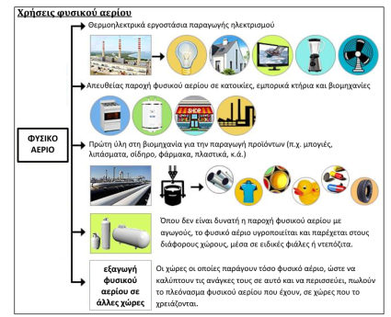
Θέμα: Φυσικό αέριο: ένας πλουτοπαραγωγικός πόρος (2^{Ο} μέρος)
Βήμα 1: Ανοίξτε το βιβλίο σας «Γνωρίζω τον κόσμο μου» Η Κύπρος στη Μεσόγειο στη σελίδα 23. Μελετήστε το κείμενο πολύ προσεκτικά και το σχεδιάγραμμα που ακολουθεί ώστε να θυμηθείτε πού χρησιμοποιεί ο άνθρωπος το φυσικό αέριο. Άρα το φυσικό αέριο έχει πολλές χρήσεις για τους ανθρώπους…
- Στην παραγωγή ηλεκτρισμού και στη συνέχεια στα σπίτια μας
Εδώ θα βρεις αρκετές ιδέες που θα σε βοηθήσουν
για να δουλέψουν διάφορες ηλεκτρικές συσκευές κτλ
- Στη βιομηχανία για να παραχθούν διάφορα προϊόντα
- Στα αυτοκίνητα για να κινηθούν κτλ
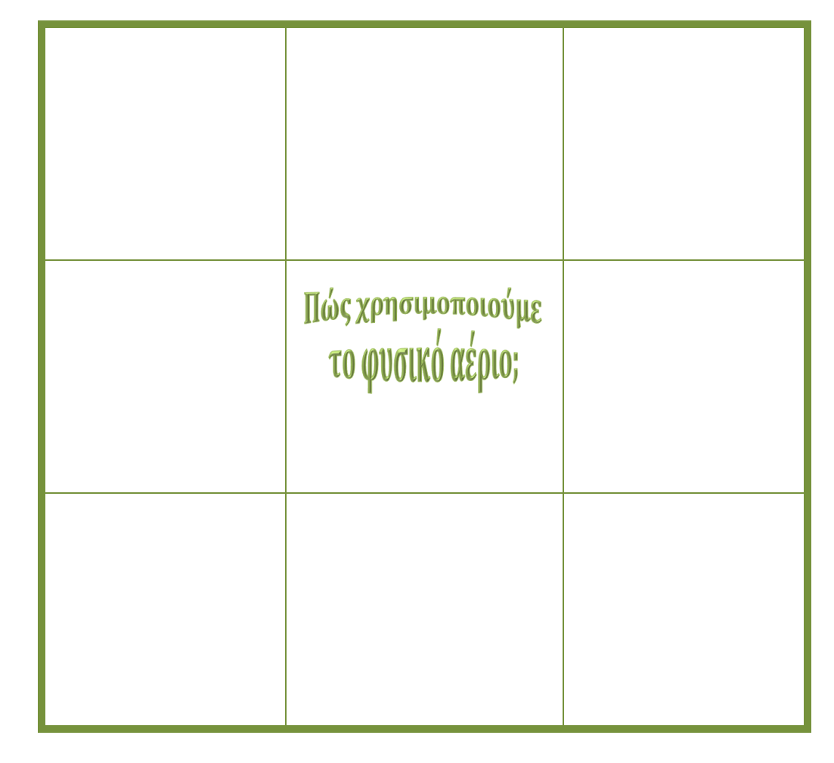
Βήμα 2: Τώρα που θυμηθήκατε κάποια πράγματα πηγαίνετε στη σελίδα 24. Θα πρέπει να συμπληρώσετε την άσκηση β με τις χρήσεις του φυσικού αερίου. Θα πρέπει να βάζετε μία μικρή φράση σε κάθε κουτί και να φτιάχνετε το ανάλογο σχέδιο. Πιο κάτω είναι ένα παράδειγμα από μένα για να σας βοηθήσει. Συμπληρώστε κι εσείς τα δικά σας…

Στη βιομηχανία φτιάχνουμε φάρμακα
Στο σπίτι για φωτισμό
Στο σπίτι βλέπουμε τηλεόραση

ΚΑΛΗ ΜΕΛΕΤΗ ΠΑΙΔΙΑ ΜΟΥ!
ΜΗΝ ΞΕΧΝΑΤΕ ΝΑ ΓΡΑΦΕΤΕ ΟΡΘΟΓΡΑΦΗΜΕΝΑ ΚΑΙ ΤΕΛΕΙΑ ΓΡΑΜΜΑΤΑ!!

